Урок: чтение
Класс:4
Тема: рассказ Н. Носова «На горке» (часть 1).
Тип урока: изучение и первичное закрепление новых знаний.
Цель: познакомить учащихся с произведением Н. Носова «На горке».
Задачи урока:
Образовательные:
• содействовать формированию и развитию учебно-информационных умений и навыков: бегло, сознательно и правильно читать, пользоваться различными видами чтения; способствовать формированию информационной культуры учащихся; создать условия для формирования выразительного чтения;
Развивающие:
• формировать коммуникативно-речевые умения при работе с текстом художественного произведения.
Воспитательные:
• способствовать сплочению детского коллектива, осознанию учащимися ценности дружбы, поддержки, взаимовыручки, ценности совместной деятельности.

Ход урока.
I Организационный момент.
Чему учимся на уроке чтения? (Мы учимся читать, правильно отвечать на вопросы, пересказывать.)
Что в себе воспитываем? (Мы воспитываем в себе старательность, трудолюбие, усидчивость, взаимовыручку.)
Что развиваем? (Мы развиваем речь, мышление, внимание, память.)
Какую тему мы продолжаем изучать?
(Мы продолжаем изучать тему «Зима наступила».)
А какой рассказ мы будем читать, вы определите позже.
Чтобы выразительно и грамотно читать, начнём урок с дыхательной гимнастики.
Дыхательная гимнастика.
Вдох и выдох носом. (2 раза).
Вдох носом, выдох ртом. (2 раза).

Речевая разминка.
Прочитайте чистоговорку хором.
Ок-ок-ок – падает снежок.
Ип-ип-ип – слышу снега скрип.
Ре-ре-ре – горы в снежном серебре.
Девочки читают слоги. Мальчики читают предложения.

В станут те, кто живёт в квартирах на пятом этаже, и прочитают эту чистоговорку с таким выражением лица

В станут те, у кого тёмные волосы, и прочитают чистоговорку с таким выражением лица


Встанут те, у кого сосед по парте Кирилл, и прочитают чистоговорку с таким выражением лица

Какое домашнее задание вы выполняли?
(Мы дома читали стихотворение «Где лежало «спасибо?», написал его Тимершин.).
Какое хорошее дело сделал мальчик? Прочитайте.
Легко ли ему было это делать? Почему вы так решили? (У мальчика горит лицо.).
Что значит горит лицо?
Что он заслужил от бабушки? (Мальчик заслужил от бабушки улыбку и слово «спасибо».).
За что тебе говорили взрослые люди «спасибо»?
Так давайте будем стремиться к тому, чтобы ваши лица горели от хорошо выполненной работы, а не от стыда
С каким рассказом мы познакомимся? Расставьте слоги в нужном порядке.

«На

ке.»

гор

«На горке».

Этот рассказ написал Николай Николаевич Носов – детский писатель.
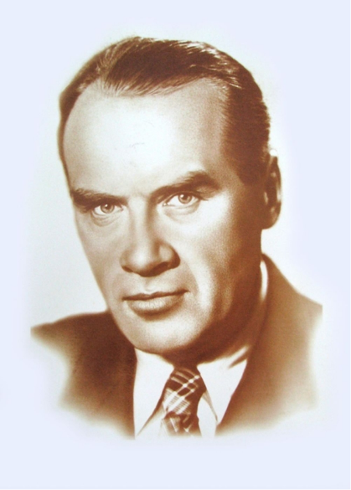

Николай Николаевич Носов.

Носов родился в 1908 году.
Ребята, а вы знаете, как начиналось творчество Николая Носова?
Когда у Носова родился сын, он начал сочинять для него рассказы, сказки. Эти рассказы стали невероятно популярны. Они печатались в детских журналах «Мурзилка», «Костёр», «Затейники».
В школьной библиотеке вы можете взять и прочитать рассказы, сказки Николая Николаевича Носова, они представлены на выставке.
Что такое горка?



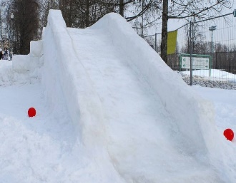
О братимся к толковому словарю Ожегова. Горка – это возвышенность, поднимающаяся над окружающей местностью. Это куча чего-нибудь.

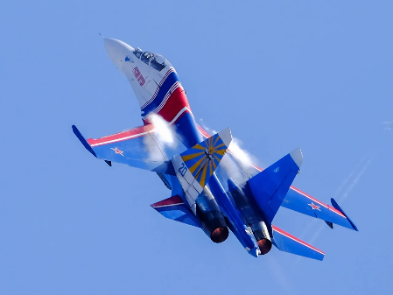
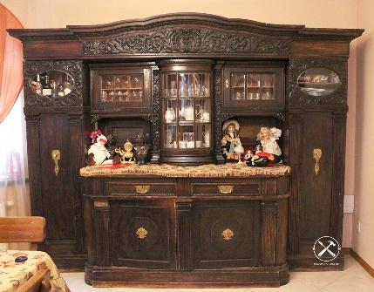
Горка сахара.
Горка муки.
Горка соли.
Снежная горка.
Фигура «Горка».
Шкаф для посуды «Горка».
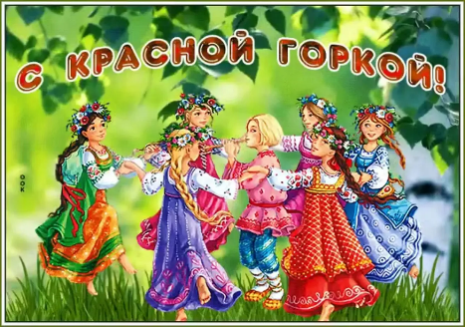
«Красная горка».

«Горка» – это фигура высшего пилотажа самолёта. «Горка» – это старинный застекленный шкаф для посуды. Существует понятие «Красная горка». «Красная горка» – это первая неделя после пасхальной, время свадеб в старину.
Предположите, о какой горке мы с вами будем читать?
(Я предположу, что мы будем читать о снежной горке.)
Трудно ли строить снежную горку?
(Строить снежную горку трудно, требуется большая сила, терпение.)
Как должны трудиться ребята?
(Ребята должны трудиться дружно.)
Убедимся, верны ли ваши предположения. Для этого мы прочитаем первую часть рассказа.
Чтение текста учителем.
Правильно ли вы предположили, что будем читать о снежной горке?
Понравился ли вам рассказ?
Хотите его прочитать?
Но сначала прочитаем трудные, непонятные для вас слова.

Котька – Костя, Константин
ре
гре
сгре
сгре-ба-ли

зо взо
ра бра
брать
взо-брать-ся

то
тол
толк
от-толк-нул-ся

ва
хва
схва
схва-тил

ко
ско
сколь
скольз
скольз-ка-я
на чет-ве-рень-ках (поза с опорой на руки и колени)
фанерка
Ого! Что делать?
Как же теперь по песку кататься?

Чтение по абзацам.
Чтение по ролям.
Физкультминутка.
Раз, два, раз, два - (хлопать в ладоши)
Начинается игра.
Разгребаем снег лопатой, (имитировать движения)
Строим горку во дворе.
Белой и пушистой ватой (вытягивать руки вперёд, поворачивать корпус вправо и влево)
Двор украшен в январе.
Раз, два, раз, два (ритмично топаем)
Вот и кончилась игра.
Прочитайте, как ребята строили снежную горку.
Долго ли они строили снежную горку?
Что делал Котька Чижов, когда ребята трудились? Прочитайте.
Охарактеризуйте Кольку Ершова из девятой квартиры. (Учащиеся должны исправить ошибки в вопросе учителя.) Какой он? Прочитайте слова и выберите подходящие слова.
умный
весёлый
злой
ленивый
хитрый
глупый

Что произошло, когда ребята ушли ужинать? (Учащиеся должны исправить ошибку в вопросе учителя.) Прочитайте.
Почему Котька спешил, когда собирался на улицу?
Прочитайте, как Котька пытался залезть на горку.
Зачем он посыпал горку песком? (Он не мог на неё взобраться.)
А когда Котька решил съехать с горки, что из этого вышло?
Прочитайте.
Хорошо ли поступил Котька?
Физкультминутка для глаз.
Реснички опускаются,
Глазки закрываются.
Мы спокойно отдыхаем,
Сном волшебным засыпаем…
(Пауза.)
Мы спокойно отдыхали,
Сном волшебным засыпали.
Глазки дружно открываем
И к работе приступаем.
Работа в парах.
На каждом столе разрезанные пословицы. Соберите пословицы и найдите пословицу, которая выражает главную мысль первой части рассказа.
Поспешишь – | людей насмешишь.

Умел ошибиться, | умей и поправиться.
А если бы Котька хорошенько подумал, что он сделал, чтобы взобраться на горку. (Он бы сделал ступеньки.)
Работа в парах.
Художник нарисовал к первой части рассказа картинки. Рассмотрите их. Расставьте картинки по порядку и озаглавьте каждую картинку.

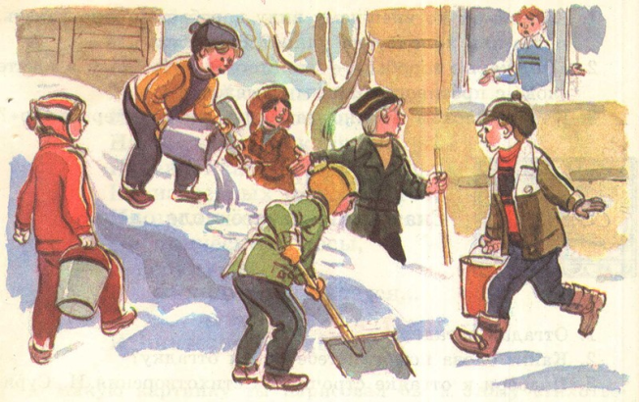
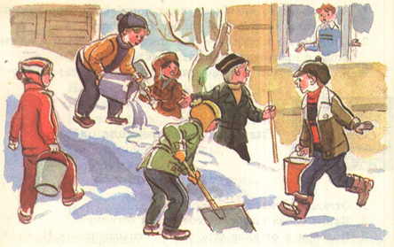

Хитрый Котька смотрит в окно.

Ребята строят горку.
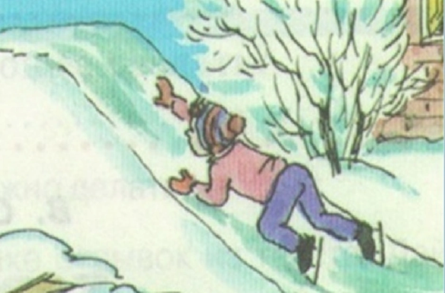
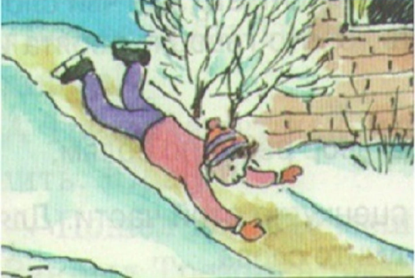

Хитрец на скользкой горке.

Котька испортил горку песком.

Прочитайте, какой план у вас получился.
Выставление плана на доске.
Ребята строят горку.
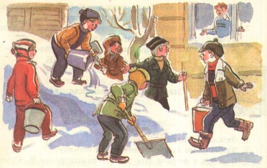
Хитрый Котька смотрит в окно.
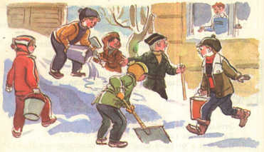

Хитрец на скользкой горке.

Котька испортил горку песком.
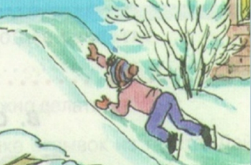
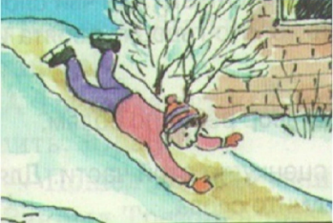
Расскажите рассказ по этому плану.
Откройте дневники и запишите домашнее задание: читать, пересказывать с. 102, 103.
Аргументированная оценка ответов учащихся на уроке.
Рефлексия.
А сейчас мы с вами построим свою горку из снежинок. У вас у каждого на столе лежат снежинки, приклейте их на соотвктствующую горку. Белая снежинка – не всё получилось, не всё понравилось; синяя снежинка – было интересно, всё удалось.

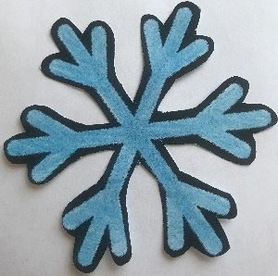

Какая горка получилась самая высокая?
Урок окончен.

